

实 验 报 告

课程名称：算法设计与分析
课 程 号：19600801z 实验学期：2026—2027 学年 第一 学期 学 院：智能科学与工程学院
班 级：智能2401
学 号: A19240415
姓 名：侯俊安

实验 项目 | 一 | 二 | 三 | 四 | 五 | 六 | 七 | 八 | 九 | 十 | 十 | 十 二 | 十 三 | 十 四 | 十 五
得分
指导 教师
总成绩

注：请同学们实验前扫描二维码，学习《东北农业大学实验室安全知识手册》。

东北农业大学实验室安全知识手册二维码

实验报告

实验项目七、名称：回溯法
实验时间 | 年 月 日  周 节 | 同组人数
实验地点 及房间号 |  | 实验台号
实验7 回溯法
一 实验目的
1. 能够针对实际问题正确设计回溯算法：定义解空间，选择子集树、排列树或 m 叉树组织解空间，并设计约束函数与限界函数。
2. 用回溯法求解 0-1 背包问题、旅行商问题和地图 M 着色问题，完成问题分析、建模、算法设计与 Python 实现。
3. 能够正确分析算法的时间复杂度和空间复杂度，理解剪枝对实际搜索结点数的影响。
4. 通过独立穷举核验题目实例，并设计边界测试与非法输入检查。
二 实验平台与内容
本次实际验证环境为 Linux，Python 3.13.18，使用命令行运行。程序只依赖 itertools 等 Python 标准库，亦可在 Windows 的 Python 3.x 环境（PyCharm、Sublime 或 Jupyter Notebook）中运行。三项算法、测试驱动及复现入口统一保存为 experiment7.py。
实验内容 | 输入与输出 | 解空间与剪枝
0-1 背包 | 重量、价值、容量 → 最大价值及物品 | 子集树；约束函数＋上界函数
旅行商问题 | 城市费用矩阵 → 最短回路及费用 | 排列树；部分路径费用限界
地图 M 着色 | 区域相邻关系、颜色数 m → 方案数及一个方案 | m 叉树；相邻区域异色约束

三 问题约定与实验步骤
回溯法在解空间树中按深度优先方式搜索：先定义问题的解向量和解空间，再把解空间组织成便于搜索的树结构；搜索到某结点时，用约束函数剪去不满足约束的子树，用限界函数剪去不可能得到更优解的子树，并在返回上层前恢复现场。
物品、城市、区域对外编号均从 1 开始；重量、价值、容量、边费用和颜色数均限定为非负整数。旅行商问题从城市 1 出发，访问其余每个城市恰好一次后回到城市 1；费用矩阵对称，用 None 表示两城市之间无路。地图着色把每个区域看作图的顶点，相邻区域之间连边，要求相邻区域颜色不同，颜色编号为 1～m。
实验步骤：审题明确已知条件与求解目标；建立解向量与解空间树；设计约束函数和限界函数；用 Python 编码；对题目实例运行并与穷举结果对照；设计边界测试和非法输入检查；分析复杂度并总结。
四 算法设计与源码
以下各段算法和附录测试程序按顺序保存为 experiment7.py，内容与本次实际运行文件一致。算法均不修改传入的数据，递归中使用的辅助数组在回溯时恢复原状。
"""实验7：回溯法。仅依赖 Python 标准库。"""
from itertools import permutations, product

INF = float("inf")

def nonnegative_ints(values):
if any(type(x) is not int or x < 0 for x in values):
raise ValueError("Expected nonnegative integers")

1 用回溯法解决 0-1 背包问题
题目数据：背包容量 C=7，4 件物品的重量 w=[3,5,2,1]，价值 v=[9,10,7,4]。解向量 X=(x1,x2,x3,x4)，x_i∈{0,1}，约束 Σw_i x_i≤C，目标 max Σv_i x_i。
解空间：每件物品只有装或不装两种选择，共 2^n 个 0/1 向量，组织成深度为 n 的子集树。第 i 层结点对第 i 件物品作决定，左分支 x_i=1，右分支 x_i=0。
约束函数：进入左子树前检查 cw+w_i≤C（cw 为当前已装重量），不满足则剪去左子树。
限界函数：先将物品按单位重量价值 v_i/w_i 降序排列。右子树的上界 bound＝当前价值 cv＋把剩余物品按此次序贪心装入的价值，最后一件允许按比例装入一部分。若 bound≤当前最优值 bestv，则右子树中不可能找到更优解，剪去右子树。
本题排序后的次序为物品 4（4/1=4.0）、物品 3（7/2=3.5）、物品 1（9/3=3.0）、物品 2（10/5=2.0），根结点上界为 4+7+9+10×1/5=22。搜索沿左分支依次装入物品 4、3、1，重量 6、价值 20；物品 2 重量 5 超过剩余容量 1，被约束函数剪去；右分支上界 20>0，到达叶结点，bestv 更新为 20。之后各右分支上界均不大于 20，全部被限界函数剪去，搜索过程见下表。
结点（决策） | cw | cv | 右分支上界 | 处理
根结点 | 0 | 0 | 22 | 扩展
装物品 4 | 1 | 4 | — | 扩展
装物品 3 | 3 | 11 | — | 扩展
装物品 1 | 6 | 20 | — | 扩展
装物品 2 | 11 | — | — | 超重，约束剪枝
不装物品 2 | 6 | 20 | 20 | 到达叶结点，bestv=20
不装物品 1 | 3 | 11 | 11+10×4/5=19 | 19≤20，限界剪枝
不装物品 3 | 1 | 4 | 4+9+10×3/5=19 | 19≤20，限界剪枝
不装物品 4 | 0 | 0 | 7+9+10×2/5=20 | 20≤20，限界剪枝

返回最大价值 20，所选物品 [1,3,4]，总重量 3+2+1=6，总价值 9+7+4=20。程序最后通过排序映射 order 把物品还原为原编号。4 件物品的完全子集树共有 2^5−1=31 个结点，本例实际只访问 5 个结点。
def knapsack_bt(w, v, capacity):
if len(w) != len(v):
raise ValueError("Length mismatch")
nonnegative_ints(list(w) + list(v) + [capacity])
n = len(w)
# 按单位重量价值降序，便于计算上界；重量为 0 的排最前
order = sorted(range(n), key=lambda i: (
-(v[i] / w[i]) if w[i] else -INF, i))
ws = [w[i] for i in order]
vs = [v[i] for i in order]
best = {"value": 0, "x": [0] * n, "nodes": 0}
x = [0] * n

def bound(i, cw, cv):
left = capacity - cw
while i < n and ws[i] <= left:
left -= ws[i]
cv += vs[i]
i += 1
if i < n:
cv += vs[i] * left / ws[i]
return cv

def backtrack(i, cw, cv):
best["nodes"] += 1
if i == n:
if cv > best["value"]:
best["value"], best["x"] = cv, x[:]
return
if cw + ws[i] <= capacity: # 约束函数剪左子树
x[i] = 1
backtrack(i + 1, cw + ws[i], cv + vs[i])
x[i] = 0
if bound(i + 1, cw, cv) > best["value"]: # 限界剪右子树
backtrack(i + 1, cw, cv)

backtrack(0, 0, 0)
chosen = sorted(order[i] + 1 for i in range(n) if best["x"][i])
return best["value"], chosen, best["nodes"]

2 旅行商问题
题目数据：4 个城市，边费用 c12=30、c13=6、c14=4、c23=5、c24=10、c34=20（见图 1）。求从城市 1 出发，经过其余每个城市一次再回到城市 1 的最短回路。
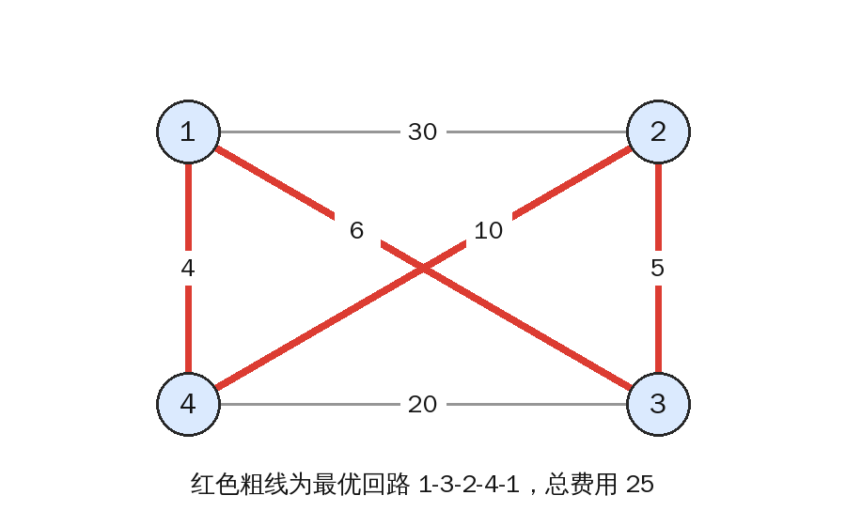
图 1 旅行商问题实例与最优回路
解空间：解为城市排列 (1,x2,…,xn)。固定起点城市 1 后，解空间是其余 n−1 个城市的全排列，组织成排列树，共 (n−1)! 个叶结点。第 i 层通过交换 path[i] 与 path[j]（j≥i）选择第 i 个访问的城市，子树搜索完毕后再交换回来恢复现场。
约束函数：相邻两城市之间必须有边。无边以 ∞ 计费，cw+∞ 不可能小于 bestc，因而被自动剪去。
限界函数：边费用非负，若当前部分路径费用 cw 加上下一条边已不小于当前最优值 bestc，则该子树中任何回路都不会更优，剪去。到达叶结点时再加上回到城市 1 的边，若总费用更小则更新 bestc 与最优回路。
搜索时程序先得到回路 1-2-3-4-1，费用 59，作为初始 bestc；随后 1-2-4-3 分支在加入边 (4,3) 时部分费用为 60≥59，被剪去；转入 1-3-2-4-1 得到费用 25 并更新 bestc；其后 1-3-4（26）、1-4-3-2（29）等分支均被剪去；1-4-2-3-1 是同一回路的反向，费用 25 不严格小于 bestc，不再更新。
回路（无向） | 费用计算 | 总费用
1-2-3-4-1 | 30+5+20+4 | 59
1-2-4-3-1 | 30+10+20+6 | 66
1-3-2-4-1 | 6+5+10+4 | 25（最优）

返回最短回路 1-3-2-4-1，费用 25。4 城市排列树共有 1+3+6+6=16 个结点，本例实际访问 12 个结点。
def tsp_bt(c):
n = len(c)
if any(len(row) != n for row in c):
raise ValueError("Expected square matrix")
for i in range(n):
for j in range(n):
if i != j and c[i][j] is not None:
nonnegative_ints([c[i][j]])
if c[i][j] != c[j][i]:
raise ValueError("Weights must be symmetric")
if n == 0:
return 0, [], 0
if n == 1:
return 0, [1, 1], 0

def edge(i, j):
return INF if c[i][j] is None else c[i][j]

path = list(range(n))
best = {"cost": INF, "tour": None, "nodes": 0}

def backtrack(i, cw):
best["nodes"] += 1
if i == n:
total = cw + edge(path[n - 1], path[0])
if total < best["cost"]:
best["cost"], best["tour"] = total, path[:]
return
for j in range(i, n):
cost = cw + edge(path[i - 1], path[j])
if cost < best["cost"]: # 剪去不优于当前最优的分支
path[i], path[j] = path[j], path[i]
backtrack(i + 1, cost)
path[i], path[j] = path[j], path[i]

backtrack(1, 0)
if best["tour"] is None:
return INF, [], best["nodes"]
tour = [k + 1 for k in best["tour"]] + [1]
return best["cost"], tour, best["nodes"]

3 地图 M 着色问题
题目数据：地图含 5 个区域，相邻关系为 (1,2)、(1,3)、(1,4)、(2,3)、(2,5)、(3,4)、(3,5)、(4,5)，可用颜色数 m=3（见图 2）。求全部着色方案，使任意相邻两区域颜色不同。
解空间：解向量 (x1,…,xn)，x_i∈{1,…,m} 表示区域 i 的颜色，解空间为深度 n 的完全 m 叉树，共 m^n 个叶结点。
约束函数 ok(k)：对已经着色的区域 j<k，若 j 与 k 相邻，则要求 x_j≠x_k；不满足时剪去以该结点为根的子树。到达第 n 层得到一种可行方案，计数并保存第一个方案；继续回溯以求出全部方案。另用 chromatic_number 从 m=1 起逐一调用着色算法，求最少颜色数。
分析：区域 1、2、3 两两相邻，至少需要 3 种颜色。区域 3 与其余 4 个区域都相邻，确定区域 3 的颜色（3 种）后，外圈 1-2-5-4-1 是长度为 4 的环，只能用剩余 2 种颜色交替着色（2 种），共 3×2=6 种方案，与程序输出一致。m=2 时方案数为 0，故色数为 3。
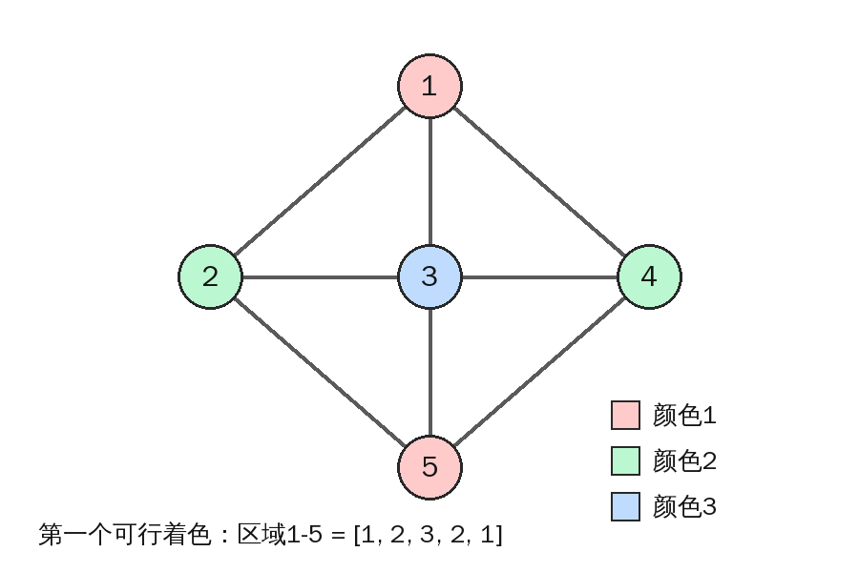
图 2 地图着色实例（区域邻接图）与第一个可行方案
方案 | 区域1 | 区域2 | 区域3 | 区域4 | 区域5
1 | 1 | 2 | 3 | 2 | 1
2 | 1 | 3 | 2 | 3 | 1
3 | 2 | 1 | 3 | 1 | 2
4 | 2 | 3 | 1 | 3 | 2
5 | 3 | 1 | 2 | 1 | 3
6 | 3 | 2 | 1 | 2 | 3

完全 3 叉树共有 1+3+9+27+81+243=364 个结点，本例实际只访问 28 个通过约束检查的结点。
def m_coloring(n, edges, m):
nonnegative_ints([n, m])
adj = [[False] * n for _ in range(n)]
for a, b in edges:
if not (1 <= a <= n and 1 <= b <= n) or a == b:
raise ValueError("Bad edge")
adj[a - 1][b - 1] = adj[b - 1][a - 1] = True
color = [0] * n
result = {"count": 0, "first": None, "nodes": 0}

def ok(k):
return all(not (adj[k][j] and color[j] == color[k])
for j in range(k))

def backtrack(k):
result["nodes"] += 1
if k == n:
result["count"] += 1
if result["first"] is None:
result["first"] = color[:]
return
for col in range(1, m + 1):
color[k] = col
if ok(k):
backtrack(k + 1)
color[k] = 0

backtrack(0)
return result["count"], result["first"], result["nodes"]

def chromatic_number(n, edges):
for m in range(0 if n == 0 else 1, n + 1):
if m_coloring(n, edges, m)[0]:
return m
return 0

五 测试数据与实际运行结果
在本次 Python 实际运行中，三项题目实例均通过最优值和方案检查。背包枚举全部 2^4=16 个取舍向量；旅行商枚举从城市 1 出发的全部 3!=6 条路径；着色枚举全部 3^5=243 种颜色分配并统计合法方案数，分别与回溯算法的输出比较。所有对照均不使用被测算法的中间结果。
题目 | 主要数据 | 实际输出
0-1 背包 | w=[3,5,2,1]，v=[9,10,7,4]，C=7 | 价值 20，物品 [1,3,4]
旅行商问题 | 4 城市费用矩阵（见图 1） | 费用 25，回路 1-3-2-4-1
地图 M 着色 | 5 个区域、8 对相邻，m=3 | 6 种方案，色数 3

背包检查所选物品总重量不超过容量且价值相符；旅行商检查回路以城市 1 起止、恰好包含每个城市一次，并独立累计边费用；着色检查每条边两端颜色不同，并验证颜色数为“色数−1”时无解。
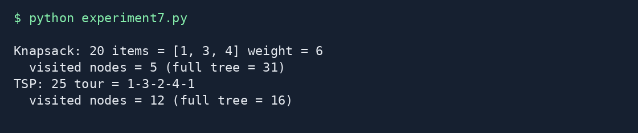
图 3 Python 实际标准输出（由本次运行日志逐行排版）
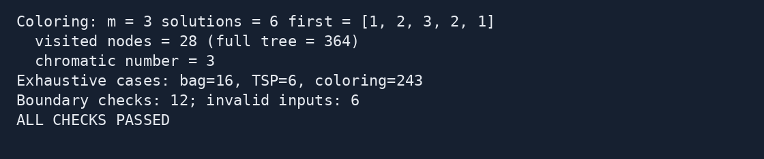
图 4 Python 实际标准输出（由本次运行日志逐行排版）
输出与预期一致：背包最优价值为 20；旅行商最短回路费用为 25；3 色着色共有 6 种方案，图的色数为 3。三项实例实际访问结点数分别为 5/31、12/16、28/364，说明剪枝有效减少了搜索量。
测试类别 | 范围 | 实际结果
题目实例与穷举 | 3 项算法；16/6/243 种候选 | 全部通过
边界测试 | 共 12 组 | 12/12 通过
非法输入 | 共 6 组 | 6/6 按预期拒绝

12 组边界测试涵盖：背包空物品、零容量、零重量物品、全部可装；旅行商单城市、两城市、不存在哈密顿回路（返回 ∞）；着色空图、三角形用 2 色无解、三角形用 3 色有 6 种方案、无边两顶点 4 种方案、4 环色数为 2。6 组非法输入覆盖背包长度不一致及负容量、费用矩阵不对称及负边费用、着色边端点越界及负颜色数，均抛出 ValueError。
题目实例的穷举和边界检查支持本次覆盖范围内的正确性；算法的一般正确性由回溯法对解空间的完整搜索以及剪枝条件的合理性保证：约束函数只剪去不可行子树，限界函数只剪去不可能优于当前最优值的子树。
六 算法复杂度分析
算法 | 时间复杂度（最坏） | 空间复杂度 | 说明
0-1 背包 | O(n·2^n) | O(n) | 子集树 O(2^n) 个结点，每次上界计算 O(n)
旅行商问题 | O(n!) | O(n) | 排列树 (n−1)! 个叶结点
地图 M 着色 | O(n·m^n) | O(n²) | m 叉树 O(m^n) 个结点，ok 检查 O(n)

0-1 背包：排序 O(n log n)。子集树最多 2^(n+1)−1 个结点，每个右分支计算上界需 O(n)，更新最优解复制向量需 O(n)，最坏时间 O(n·2^n)。递归深度为 n，x、ws、vs 等数组共 O(n) 空间。与实验 6 的动态规划 O(nC) 相比，回溯法与容量数值 C 无关，适合容量很大而物品较少的情况；上界剪枝在实际中通常能大幅减少结点数。
旅行商问题：固定起点后排列树有 (n−1)! 个叶结点，内部结点总数也是 O((n−1)!) 级，每个结点 O(1) 计算，到达叶结点更新最优回路需 O(n)，最坏时间 O(n!)。递归深度为 n，path 与最优回路占 O(n) 空间（不含输入矩阵）。
地图 M 着色：m 叉树内部结点数为 Σm^i=O(m^n)，每个结点调用 ok 检查 O(n)，最坏时间 O(n·m^n)。邻接矩阵占 O(n²)，颜色数组和递归栈占 O(n)。求色数时依次尝试 m=1,2,…,χ，总时间不超过 O(χ·n·χ^n)。
剪枝不改变最坏情况的复杂度阶，但能显著减少实际搜索的结点数。测试程序中的穷举对照仅用于小规模独立核验，不作为主算法。
七 实验总结
本实验完成了三道回溯法问题的建模、算法设计、Python 实现及实际运行。0-1 背包得到最大价值 20，选择物品 [1,3,4]；旅行商问题得到最短回路 1-3-2-4-1，费用 25；地图着色在 m=3 时共有 6 种方案，图的色数为 3。题目实例与独立穷举对照一致，12 组边界测试和 6 组非法输入检查全部通过。
实验中遇到的问题及解决方法：（1）背包上界需要先按单位重量价值排序，排序后物品下标改变，若直接输出会得到错误的物品编号，程序用 order 数组映射回原编号；重量为 0 的物品不能直接做除法，排序键中单独处理，且上界计算中这类物品总能整件装入，不会出现除零。（2）旅行商问题用交换法生成排列，递归返回后必须交换回来，否则后续分支的路径被破坏；无边用 None 表示并按 ∞ 计费，没有回路时返回 ∞ 与空路径。（3）着色问题要求全部方案，找到第一个解后不能立即返回；每层循环结束时把 color[k] 复位为 0，避免影响其他分支的检查。（4）Python 嵌套函数修改外层变量时，使用字典保存最优值和计数，避免作用域错误。
实验收获：回溯法的关键是选好解空间结构（子集树、排列树、m 叉树）并设计有效的约束函数和限界函数。与实验 6 的动态规划相比，回溯法以深度优先方式系统搜索全部可能解，通用性强、空间开销小，但最坏情况为指数级或阶乘级，适合规模较小或剪枝效果好的问题；动态规划依赖最优子结构和重叠子问题，在满足条件时效率更高。
附录 测试程序与复现方法
将第四部分的公共检查函数和三项算法，与以下测试辅助函数及 main 入口按顺序保存为 experiment7.py，执行 python experiment7.py。随附的 experiment7.py 已包含全部代码；运行结果.txt 为本次真实标准输出。若任一断言失败，程序会中止；本次全部检查通过并输出 ALL CHECKS PASSED。
def expect_error(func, *args):
try:
func(*args)
except ValueError:
return
raise AssertionError("Expected ValueError")

def main():
w, v, capacity = [3, 5, 2, 1], [9, 10, 7, 4], 7
c = [[0, 30, 6, 4],
[30, 0, 5, 10],
[6, 5, 0, 20],
[4, 10, 20, 0]]
n, m = 5, 3
edges = [(1, 2), (1, 3), (1, 4), (2, 3),
(2, 5), (3, 4), (3, 5), (4, 5)]

value, chosen, nodes = knapsack_bt(w, v, capacity)
masks = list(product((0, 1), repeat=len(w)))
oracle = max(sum(vi * x for vi, x in zip(v, mask))
for mask in masks
if sum(wi * x for wi, x in zip(w, mask)) <= capacity)
assert value == oracle == 20
assert sum(w[i - 1] for i in chosen) <= capacity
assert sum(v[i - 1] for i in chosen) == value
print("Knapsack:", value, "items =", chosen,
"weight =", sum(w[i - 1] for i in chosen))
print(" visited nodes =", nodes, "(full tree = 31)")

cost, tour, nodes = tsp_bt(c)
def length(t):
return sum(c[t[k]][t[k + 1]] for k in range(len(t) - 1))
tours = [(0,) + p + (0,) for p in permutations(range(1, 4))]
oracle = min(map(length, tours))
assert cost == oracle == length([k - 1 for k in tour]) == 25
assert tour[0] == tour[-1] == 1 and sorted(tour[:-1]) == [1, 2, 3, 4]
print("TSP:", cost, "tour =", "-".join(map(str, tour)))
print(" visited nodes =", nodes, "(full tree = 16)")

count, first, nodes = m_coloring(n, edges, m)
def valid(col):
return all(col[a - 1] != col[b - 1] for a, b in edges)
oracle = sum(valid(p) for p in product(range(1, m + 1), repeat=n))
assert count == oracle and valid(first)
k = chromatic_number(n, edges)
assert m_coloring(n, edges, k - 1)[0] == 0
print("Coloring: m =", m, "solutions =", count, "first =", first)
print(" visited nodes =", nodes, "(full tree = 364)")
print(" chromatic number =", k)
print("Exhaustive cases: bag=16, TSP=6, coloring=243")

assert knapsack_bt([], [], 10)[:2] == (0, [])
assert knapsack_bt([2], [3], 0)[:2] == (0, [])
assert knapsack_bt([0, 2], [5, 3], 0)[:2] == (5, [1])
assert knapsack_bt([1, 1], [2, 2], 5)[:2] == (4, [1, 2])
assert tsp_bt([[0]])[:2] == (0, [1, 1])
assert tsp_bt([[0, 3], [3, 0]])[:2] == (6, [1, 2, 1])
assert tsp_bt([[0, None, 1], [None, 0, 1],
[1, 1, 0]])[0] == INF
assert m_coloring(0, [], 1)[0] == 1
assert m_coloring(3, [(1, 2), (2, 3), (1, 3)], 2)[0] == 0
assert m_coloring(3, [(1, 2), (2, 3), (1, 3)], 3)[0] == 6
assert m_coloring(2, [], 2)[0] == 4
assert chromatic_number(4, [(1, 2), (2, 3), (3, 4), (4, 1)]) == 2

expect_error(knapsack_bt, [2], [], 10)
expect_error(knapsack_bt, [2], [3], -1)
expect_error(tsp_bt, [[0, 1], [2, 0]])
expect_error(tsp_bt, [[0, -1], [-1, 0]])
expect_error(m_coloring, 2, [(1, 3)], 2)
expect_error(m_coloring, 2, [(1, 2)], -1)
print("Boundary checks: 12; invalid inputs: 6")
print("ALL CHECKS PASSED")

if __name__ == "__main__":
main()

